Развлечение для детей
подготовительной группы детского сада

ДЕНЬ ПОЭЗИИ

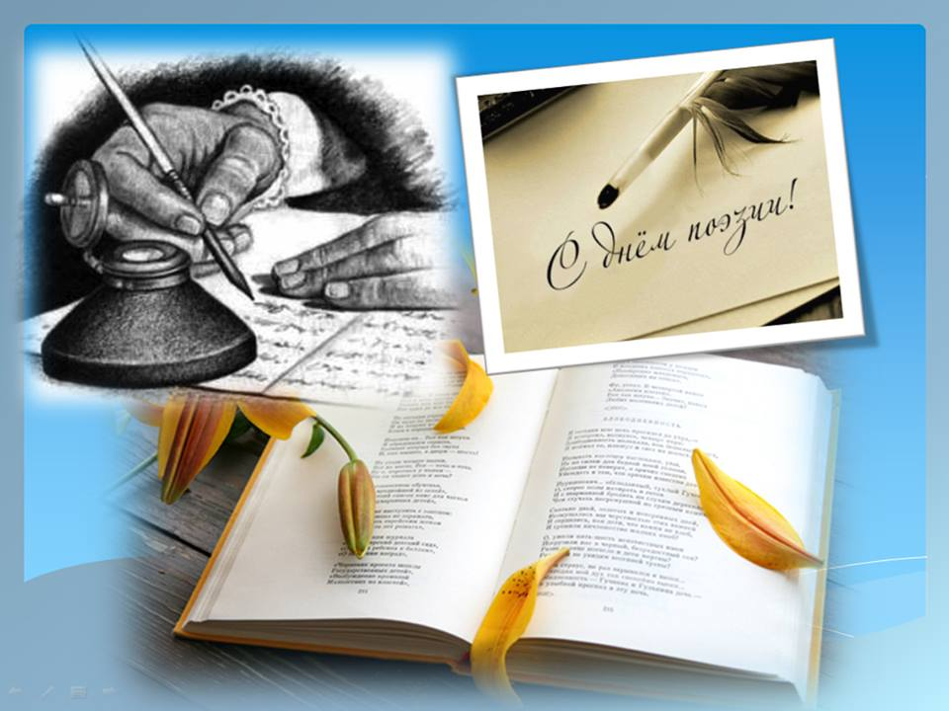

Цель:помочь детям осмысленно воспинимать поэтические тексты, устанавливать простые причинные связи между событиями.
Задачи:
-воспитавать любовь к русской природе через воспирятие поэтического текста;
-продолжать знакомить детей с творчеством таких известных поэтов как А.С. Пушкин, А.Л. Барто, Б.В. Заходер, К.И. Чуковский, С.Я Маршак;
- пробудить итерес к детской поэзии.
Ход мероприятия
1.Вводная часть
Ведущий: Добрый день, наши уважаемые гости! Добрый день, наши маленькие друзья! Мы пригласили вас на литературное мероприятие, посвященное Всемирному Дню поэзии. Мы с вами будем говорить о детских писателях и поэтах и героях их произведений.
(звучит музыка рон-рол и вбегает в танце Незнайка).
Ведущий: Кто вы?
Незнайка: А я тот самый герой, о котором Вы, уважаемая ведущая, только что упомянули. И сегодня я хочу принять участие в вашем празднике!
Ведущий: Ну, хорошо! Договорились! Ты будешь помогать мне вести это увлекательное путешествие в мир поэзии.
Незнайка: В мир поэзии? А что это такое? Я не знаю, что такое поэзия?
Ведущий: Тогда присядь на стул рядом с ребятами и послушай, что я хочу рассказать.
2. Основная часть
Ведущий: Ежегодно 21 марта отмечается Всемирный день поэзии. Поэзия – это возможность передать свои чувствастихами, через рифму выразить своё настроение, эмоции и события. Понимать поэзию может научиться каждый. Настоящей хозяйкой сегодняшнего праздника будет поэзия, а долгожданными гостями……
Крик Незнайка: Я, Я долгожданный гость! (выбегает в центр зала)
Ведущий: Нет, долгожданные гости сегодня Стихи.
Незнайка обиженно: Ой, ой, ой! Как будто писать стихи – это так сложно. Главное правильно подобрать рифму. Вот я тоже умею сочинять стихи.
Ведущий: Хорошо, мы с ребятами тебя послушаем.
Незнайка:
- Серый волк в густом лесу встретил рыжую ….(козу)
- Знает девочка любая, что морковка – Голубая (оранжевая )
- Белым снегом всё одето – значит, наступает. ЛЕТО (ЗИМА)
- Облетели листья с клёна, ствол стал к осени. ЗЕЛЁНЫМ (коричневым)
- Я красивый, я летаю, а весной от солнца таю. Угадайте поскорей. Кто же это? ВОРОБЕЙ (СНЕГ)
Ведущий: Вот это ты насочинял! Подобрать рифму в стихотворении не так просто, как кажется. Эх ты! Присаживайся к ребятам и внимательно нас послушай. Дети, скажите, откуда же берётся поэзия, кто пишет стихи?
Дети: Поэты пишут стихи.
Ведущий: Каких вы знаете поэтов?
Ведущий: А вы, ребята, любите слушать и читать стихи?
Ведущий: Итак, мы начнём со стихов детской поэтессы – Агнии Львовны Барто.
(На экране появляется портрет Агнии Львовны Барто)
Ведущий: А. Барто – москвичка, родилась в семье врача. Мечтала стать балериной. В балетном училище начала писать стихи. Окончив училище, балериной не стала, так как её к тому времени увлекла литература. В 19 лет она стала начинающим детским писателем. Любая книга Агнии Львовны – путешествие в Страну веселого детства. Откроешь ее – и сразу очутишься в этой чудесной стране. Для всех тут найдется что-нибудь интересное, каждый найдет, чему улыбнуться. Какие интересные стихи она писала! Послушайте стихотворение «__________________»! в исполнении (имя ребёнка)
Ведущий: Не многие становятся великими и известными поэтами, но многие хотя бы раз в жизни пытались сочинять стихи. Давайте и мы с вами сегодня попробуем не сочинить стихотворение, а хотя бы составить рифму. А Незнайка нам в этом поможет.
Игра с мячом «Поймай рифму»
(все выходят в середину зала и становятся в круг, Незнайка по очереди кидает детям мяч и называет слово, в ответ ребёнок должен подобрать рифму к названному слову)
Ведущий:Сегодня мы с вами поговорим об еще одном известном детском поэте – Корнее Ивановиче Чуковском.
Показ портрета.
Он родился в Петербурге в 1882 году в бедной семье. Интересоваться поэзией Чуковский начал с ранних лет. Детским поэтом и сказочником Чуковский стал совершенно случайно. Вышло это так. Заболел его маленький сынишка. Корней Иванович вез его домой в ночном поезде. Мальчик капризничал, стонал, плакал. Чтобы хоть как-то развлечь его, отец стал рассказывать ему сказку. Начав, он и сам не знал, что будет дальше. Да и не так уж это было важно. Важно было не замолчать, не останавливаться, не запнуться ни на секунду, а быстро лепить строку к строке под четкий стук вагонных колес:
(Дети читают отрывок и стих «Телефон» и «Муха-Цокотуха»).
Ведущий: Еще один замечательный детский поэт и писатель – Борис Владимирович Заходер.
Показ портрета.
Заходер стихи для детей писал так, что прочитав или услышав их один раз, сразу хочется познакомиться со всем его творчеством. Стихи Бориса Заходера одновременно смешные и грустные, иногда просто задорные, но чаще с глубоким смыслом, в басенном жанре.
Стихи Заходера читать нравится и детям и взрослым, ведь ему удавалось иногда всего в две-три строки вложить столько тонкого юмора и житейской мудрости, что, не только ребята, но и их родители запоминают наизусть ставшие уже афоризмами слова автора. Детские стихи Заходера написаны таким понятным языком, что кажется, будто он смотрел на окружающий мир детскими глазами и всё-всё понимал.
(Дети читают стихи «Никто» и «Ласточка»).
Ведущий: А ещё Борис Владимирович был замечательным переводчиком. Он с английского языка для всех ребят нашей страны, перевел знакомые всем нам произведения, такие как …
Незнайка: Стоп, стоп, стоп! А вот ребята сами должны догадаться, что же это за произведения?
(На экране показывабтсяотравки из «Винни Пуха», «Малыш и Карлсон», «Приключение Алисы в стране чудес».Дети смотрт и отгадывают).
Ведущий: А сейчас на экране вы видите Самуила Яковлевича Маршака.
Самуила Яковлевича Маршака – замечательный советский поэт, очень любивший детей и создавший для них великолепные произведения. Книга в семье Маршака была любимым другом, и стихи рано вошли в жизнь будущего поэта. Сочинять стихи начал с четырёх лет.За свою биографию Самуил Маршак сочинил много детских произведений. Например, сказки «Двенадцать месяцев», «Дом, который построил Джек». Затем некоторое время писал в жанре сатиры. Наравне с детскими стихами, поэмами, Маршак трудится над серьезными вопросами (например, «Избранная лирика», «Лирические эпиграммы»).
(На экране показ фрагментов мультфильмов «Кошкин дом»)
Ведущий: Ну а этого писателя (на экране появляется портрет) , вы должны знать наверняка. Ведь герои его произведений известны вам прямо с пеленок. Это крокодил Гена, Чебурашка, кот Матроскин, дядя Фёдор, почтальон Печкин и др.
На экране фото советского и российского писателя сценариста автора детских книг Эдуарда Николаевича Успенского.
Ведущий: Это наш знаменитый земляк. Он родился в г. Егорьевске Московской области. Эдуард Николаевич создал такие прекрасные детские передачи как « АБВГДейка», «Спокойной ночи, малыши» и др.
А сейчас мы с вами просто обязаны спеть нашу самую любимую песенку «Пусть бегут неуклюжи…» из мультфтльма!Крокодил Гена и его друзья!
(все дети поют песню)
Ведущий: Итак, ребята, давайте вспомним великих русских поэтов о которых мы сегодня говорили.
(на экране пролистываются портреты поэтов)
Ведущий: Ну что, Незнайка, теперь ты понял, как нелегко сочинять стихи? Для этого нужен талант.
Незнайка: Да, я понял. Спасибо, ребята, за прекрасные стихи, которые вы сегодня прочитали. Мне очень понравилось на вашем празднике.
Ведущий: Мы хотим вам всем пожелать читайте стихотворения, учите стихотворения. И увидите, какой интересный, нужный и красивый мир поэзии.
Дети прощаются с героями.

